REZULTATI EVALUACIJE DRŽAVNOG STRUČNOG SKUPA
ZA UČITELJE I NASTAVNIKE GLAZBENIH I PLESNIH ŠKOLA
2. rujna 2022., Glazbena škola u Varaždinu
Daria Kurtić
Za sudjelovanje na Državnom stručnom skupu prijavilo se 179 sudionika. Državnom stručnom skupu je nazočilo 150 sudionika. Evaluacijsku listu je ispunilo 100 sudionika.

Slika 1. Podaci o radnom mjestu sudionika
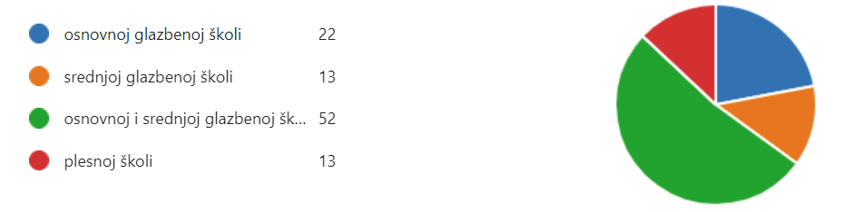
Najveći broj sudionika skupa (87) zaposlenici su osnovne i srednje glazbene škole, a manji broj (13) zaposlenici su u plesnim školama.
Slika 2. Podaci o radnom stažu sudionika
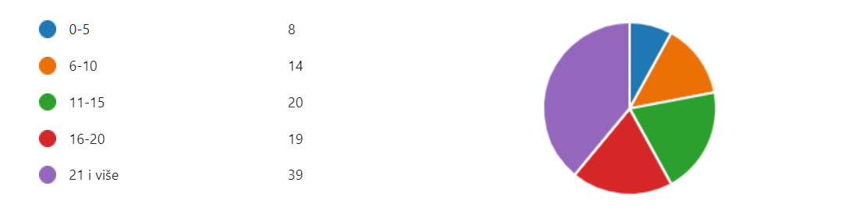
Iz ispunjenih podataka prisutnih sudionika stručnog skupa vidljivo je da je stručnom skupu nazočilo najviše sudionika s dužim radnim iskustvom u obrazovanju od čega je 39 sudionika s više od 21 godinu radnog staža i 19 sudionika s 16 do 20 godina radnog staža. Vrlo mali broj prisutnih učitelja i nastavnika (8) imaju do pet godina radnog iskustva u obrazovanju te 14 sudionika ima 6 do 10 godina radnog iskustva u obrazovanju.
Slika 3. Podaci o zadovoljstvu sudionika održanim predavanjem
Naziv predavanja: 100 godina Muzičke akademije u Zagrebu: učenjem, stvaranjem, istraživanjem... - perspektive izvrsnosti umjetničkog obrazovanja
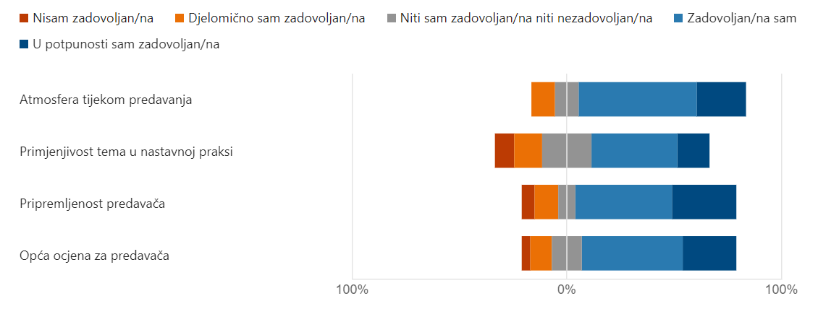
Slika 4. Podaci o zadovoljstvu sudionika održanim predavanjem
Naziv predavanja: Prijemi ispiti na Muzičkoj akademiji u Zagrebu

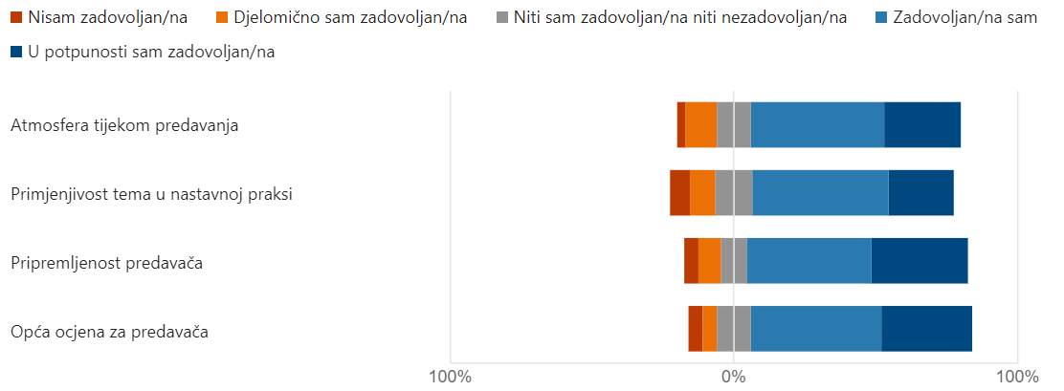
Slika 5. Podaci o zadovoljstvu sudionika održanim predavanjem
Naziv predavanja: Međunarodni projekti glazbene škole u Varaždinu

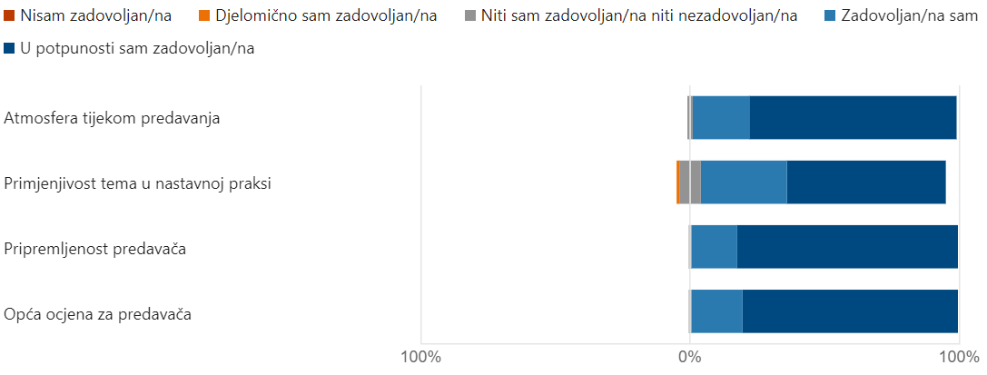
Slika 6. Podaci o zadovoljstvu sudionika održanim predavanjem
Naziv predavanja: Projekti: Sastavnice projekta, način izrade i provedba projekta

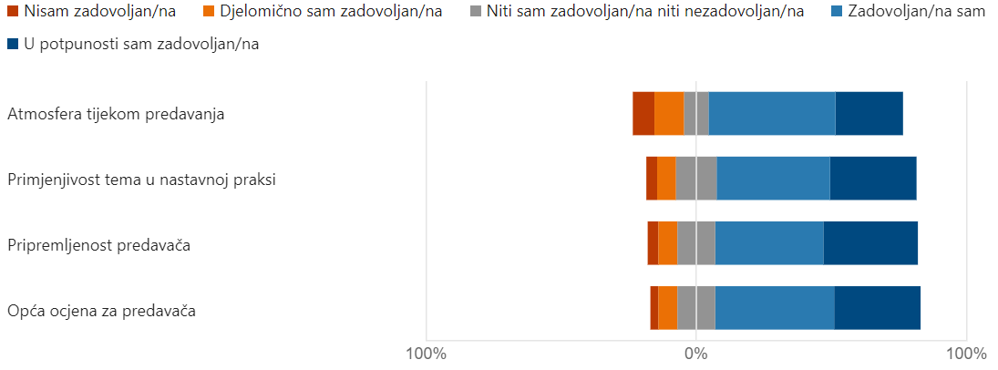
Slika 7. Podaci o zadovoljstvu sudionika održanim predavanjem
Naziv predavanja: Narodni plesovi i običaji u formalnom obrazovanju, predavanje

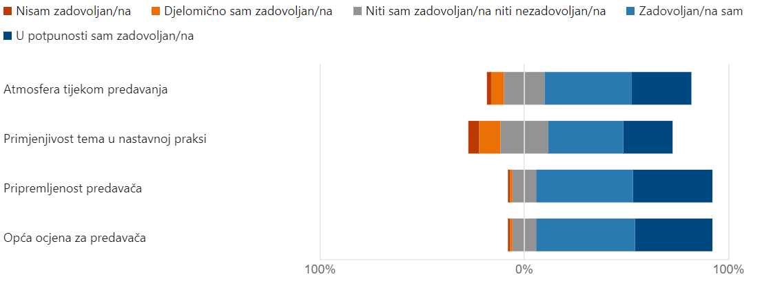
Slika 8. Podaci o zadovoljstvu sudionika održanim predavanjem
Naziv predavanja: Eforti, predforti, stanja i porivi / suvremeni ples

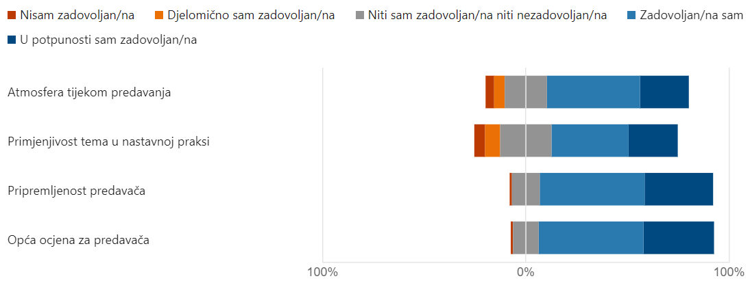

Iz priloženih podataka slika 3 do 8, kod iskazivanja procjene zadovoljstva sudionika o održanim predavanjima vidljivo je kako su najvećim dijelom učitelji i nastavnici u potpunosti zadovoljni održanim predavanjima.

Slika 9. Podaci o zadovoljstvu sudionika održanim stručnim skupom!
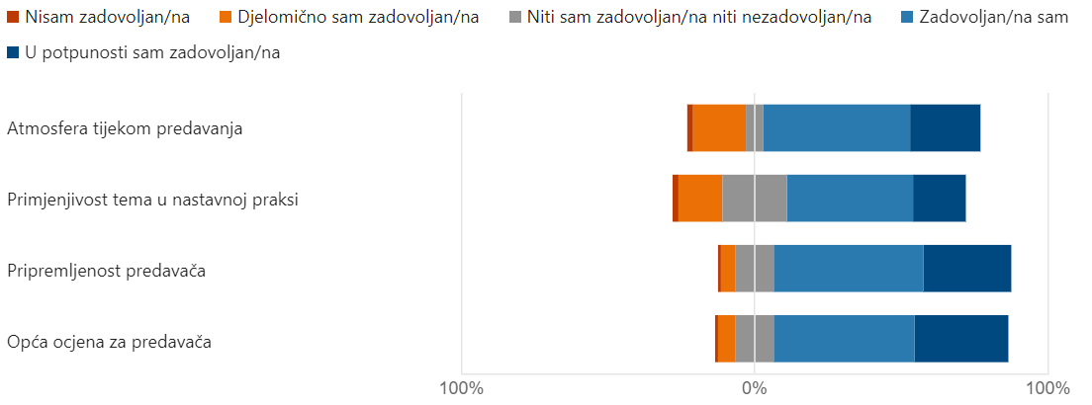
Iz ispunjene evaluacije stručnog skupa, vidljivo je da je najveći dio sudionika zadovoljan održanim državnim stručnim skupom. Manji broj sudionika iskazao je mišljenje da je manja primjenjivost tema u nastavnoj praksi.
10. Podaci o iskazivanju interesa sudionika za predavanja/radionice na sljedećim stručnim skupovima
Predložene teme za sljedeće stručne skupove:
- napredovanje nastavnika (strukturiranje e-portfolia, bodovanje)
- kurikulumi za umjetničko obrazovanje
- vođenje pedagoške dokumentacije, dobri primjeri vrednovanja učenika
- učenici s teškoćama i njihovo vrednovanje rada u nastavi
- učenici s disleksijom i disgrafijom u umjetničkim škola
- Aleksandar tehnika, interdisciplinarni, multidisciplinarni i transdisciplinarni pristup u suvremenom plesu
- komunikacija s roditeljima
- baletna i suvremena korepeticija u plesnim školama
- budućnost i strategija umjetničkog obrazovanja u RH
- metodika nastave različitih predmetnih područja
- digitalne platforme u glazbenoj praksi
- cjelodnevna nastava
- kako motivirati učenike za vježbanje instrumenta vs. računalne igre i društvene mreže
11. Iskazivanje osobnih interesa sudionika državnog stručnog skupa za predavanja na sljedećim stručnim skupovima
Kod iskazivanja osobnih interesa sudionika državnog stručnog skupa za predavanja na sljedećim stručnim skupovima predloženo je 5 predavanja/radionica od kojih je jedno predavanje predloženo anonimno, a ostala predavanja/radionice su navedena s naslovom teme i imenom predavača.

